7 сентября прошла рабочая встреча Председателя Правительства РФ Дмитрия Медведева с Председателем Правления ПФР Антоном Дроздовым

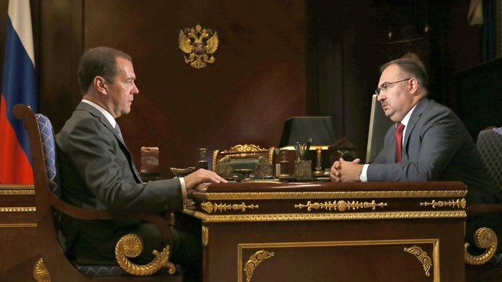Глава фонда доложил Председателю Правительства о текущей работе в части выплаты пенсий и материнского капитала. Обсуждались также вопросы взаимодействия фонда с Федеральной налоговой службой, с системой МФЦ, оказания гражданам услуг в электронной форме.
Из стенограммы:
Д.Медведев: Антон Викторович, вкратце охарактеризуйте ситуацию в пенсионной системе, её текущее состояние, имея в виду несколько моментов. Конечно, это своевременность и полнота выплаты пенсий, индексаций, с одной стороны. А с другой стороны, работа самой системы с учётом того, что сама система тоже развивается.
Некоторое время назад было принято решение о передаче части функций по администрированию платежей от Пенсионного фонда в налоговую службу. Насколько координация сейчас обеспечена? Как элементы этого государственного механизма работают? По большому счёту людям же абсолютно всё равно, кто этим занимается. Главное, чтобы всё было вовремя, качественно и в полном объёме.
А.Дроздов: Дмитрий Анатольевич, в этом году, по итогам восьми месяцев, в Пенсионном фонде всё исполняется в плановом порядке. Доходы бюджета растут на 7% по отношению к прошлому году. Это прогнозный уровень. Мы завершили по итогам полугодия передачу всех расчётов Федеральной налоговой службе, наладили с ними информационное взаимодействие и теперь получаем от них данные о персональных правах наших граждан, поскольку теперь вся отчётность предоставляется через одно окно в Федеральную налоговую службу. То есть взаимодействие налажено, и мы работаем в штатном режиме.
Благодаря этому у нас выполняются все социальные обязательства и по пенсиям, и по пособиям. В частности, в этом году предполагается, что пенсии вырастут на 4,5%. При плановой инфляции 3,7% это будет рост в реальном выражении.
Кроме того, в соответствии с принятым в июле этого года законом с 1 января мы будем тем, кто оставил работу, индексировать пенсию с месяца, следующего после оставления работы, то есть на два месяца раньше. Для 3,9 млн человек в субъектах Российской Федерации мы доводим пенсию до прожиточного минимума в субъекте и выплачиваем федеральную социальную доплату. Её размер несколько снижается, и это говорит о том, что уровень благосостояния пенсионеров растёт. В этом году из бюджета на эти цели будет направлено 99,7 млрд рублей в 69 субъектах Российской Федерации.
Более 8 млн человек получили материнский (семейный) капитал, получили сертификаты. Более 57% из них полностью этим воспользовались.
Д.Медведев: То есть почти две трети воспользовались уже теми возможностями, которые заложены в материнский сертификат.
А.Дроздов: Чуть меньше. 92% – это, конечно, жильё.
Д.Медведев: Так у нас изначально и предполагалось. И с момента введения материнского сертификата, то есть где-то с 2007 года, когда программа заработала, 90% с лишним ушло именно на решение жилищных проблем.
А пенсию кто-то выбирает из тех, кто обращается?
А.Дроздов: Менее 1%. В основном это остатки – средства, которые остались после выплаты либо по образовательному направлению… Кстати, более 8% у нас – образовательное направление.
Поэтому мы видим, что программа идёт довольно неплохо.
Кроме того, я хотел бы отметить, что все услуги Пенсионного фонда переведены в электронный вид. Через личный кабинет можно получить полный набор услуг. Например, при разовой выплате из средств материнского (семейного) капитала порядка 30% воспользовались личным кабинетом.
Надо сказать, что взаимодействие с МФЦ дало нам 25-процентное уменьшение количества граждан, приходящих в Пенсионный фонд. 25% приходят в МФЦ, получают услуги там.
Д.Медведев: То есть людям это просто удобнее. Они не ходят по различным организациям, а всё получают в МФЦ.
А.Дроздов: Да. При этом если учесть, что к нам приходило где-то 32 млн в год, то это для граждан большая экономия времени и сил. Мы и дальше будем работать над тем, чтобы было много точек взаимодействия с Пенсионным фондом, для того чтобы минимизировать количество хождений в Пенсионный фонд.
Д.Медведев: Важно развивать электронные услуги, сервисы, чтобы люди использовали личный кабинет, пользовались, естественно, и возможностями МФЦ. Но в то же время есть традиционные формы, к которым многие наши граждане привыкли. Естественно, Пенсионный фонд должен в полном объёме обеспечивать и эти потребности граждан.

